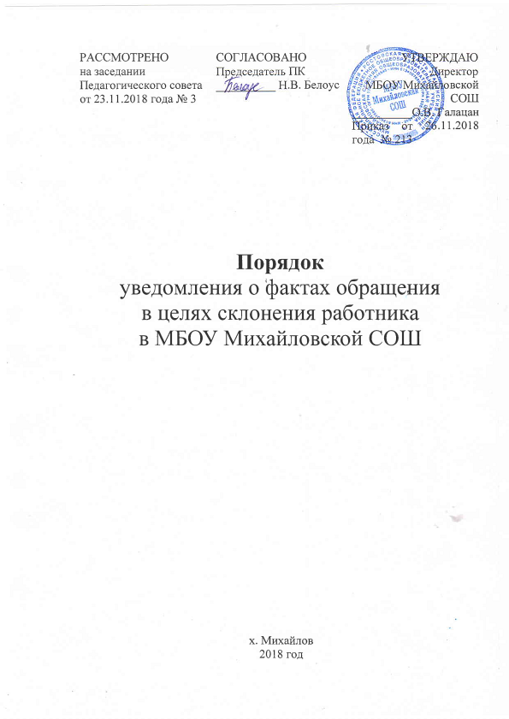
- Настоящий Порядок распространяется на всех работников МБОУ Михайловской СОШ (далее – Школа).

- Работник обязан уведомлять работодателя, органы прокуратуры или другие государственные органы:

- о фактах обращения к нему каких-либо лиц в целях склонения его к совершению коррупционного правонарушения;

- о фактах совершения другими работниками коррупционных правонарушений, непредставления сведений либо представления заведомо недостоверных или неполных сведений о доходах, об имуществе;

- обязательствах имущественного характера.

Уведомление о фактах обращения в целях склонения к совершению коррупционных правонарушений является должностной (служебной) обязанностью каждого работника Школы.

Исключение составляют лишь случаи, когда по данным фактам проведена или проводится проверка и работодателю, органам прокуратуры или другим государственным органам уже известно о фактах обращения к работнику в целях склонения к совершению коррупционных правонарушений.

  - Под коррупционными правонарушениями применимо к правоотношениям, регулируемым настоящим Порядком, следует понимать:

а) злоупотребление служебным положением: дача взятки, получение взятки, злоупотребление полномочиями, коммерческий подкуп либо иное незаконное использование физическим лицом своего должностного положения, вопреки законным интересам общества и государства, в целях получения выгоды в виде: денег, ценностей, иного имущества или услуг имущественного характера, иных имущественных прав для себя или для третьи лиц, либо незаконное предоставление такой выгоды указанному лицу другими физическими лицами;

б) совершение деяний, указанных в подпункте "а" настоящего пункта, от имени или в интересах юридического лица.

  - Невыполнение работником должностной (служебной) обязанности по уведомлению о фактах обращения в целях склонения к совершению коррупционных правонарушений является правонарушением, влекущим увольнение работника либо привлечение его к иным видам ответственности в соответствии с законодательством Российской Федерации.

  - Работник, уведомивший работодателя, органы прокуратуры или другие государственные органы о фактах обращения в целях склонения его к совершению коррупционного правонарушения, о фактах совершения другими работниками образовательного учреждения коррупционных правонарушений, непредставления сведений либо представления заведомо недостоверных или неполных сведений о доходах, об имуществе и обязательствах имущественного характера, находится под защитой государства в соответствии с законодательством Российской Федерации.

  - Во всех случаях обращения к работнику каких-либо лиц в целях склонения его к совершению коррупционных правонарушений работник образовательного учреждения обязан в течение 3 рабочих дней уведомить о данных фактах своего работодателя.

  - Направление уведомления работодателю производится по форме согласно Приложениям № 1 и 2 к Порядку.

  - Уведомление работника подлежит обязательной регистрации в журнале регистрации уведомлений о фактах обращения в целях склонения работника образовательного учреждения к совершению коррупционных правонарушений (далее - журнал регистрации).

  - Организация проверки сведений по факту обращения к работнику образовательного учреждения каких-либо лиц в целях склонения его к совершению коррупционных правонарушений подлежит рассмотрению на комиссии по соблюдению требований к служебному поведению работника и урегулированию конфликта интересов в администрации Школы.

______________________________
Формы уведомления о фактах обращения в целях склонения к совершению коррупционного правонарушения

Приложение № 1

к Порядку уведомления о фактах обращения
в целях склонения муниципального служащего
к совершению коррупционных правонарушений

_______________________________________________________________________
(должность работодателя)

________________________________________________________________________
(Ф.И.О.)
_________________________________________________________________________
(Ф.И.О. муниципального служащего)
_________________________________________________________________________

_________________________________________________________________________
(замещаемая должность муниципальной службы)

УВЕДОМЛЕНИЕ

- соответствии со статьей 9 Федерального закона от 25.12.2008 N 273-ФЗ "О противодействии коррупции"

я, _______________________________________________________________, (Ф.И.О., замещаемая должность муниципальной службы)

настоящим уведомляю об обращении ко мне «____» ____________ 20___ г.

Гражданина(ки) __________________________________________________________
(Ф.И.О.)
- целях склонения меня к совершению коррупционных действий, а именно:

_________________________________________________________________________

_________________________________________________________________________

_________________________________________________________________________
(перечислить, в чем выражается склонение к коррупционным правонарушениям)

Настоящим подтверждаю, что мною ______________________________________
(Ф.И.О.) (подпись)

обязанность об уведомлении органов прокуратуры или других государственных органов выполнена в полном объеме.

________________________
(дата)
Уведомление зарегистрировано в журнале регистрации

"___" _______________ 20 ____ № ____

Приложение № 2

к Порядку уведомления о фактах обращения
в целях склонения муниципального служащего к совершению
коррупционных правонарушений

_________________________________________________________________________
(должность работодателя)

_________________________________________________________________________
(Ф.И.О.)
_________________________________________________________________________
(Ф.И.О. муниципального служащего)
_________________________________________________________________________

_________________________________________________________________________

(замещаемая должность муниципальной службы)

--------------------------------------------------------------------------------------------------------------

УВЕДОМЛЕНИЕ

- соответствии со статьей 9 Федерального закона от 25.12.2008 N 273-ФЗ "О противодействии коррупции"

я, _______________________________________________________________, (Ф.И.О., замещаемая должность муниципальной службы)

настоящим уведомляю о фактах совершения "____" ____________ 20____ г.

______________________________________________________________,
(Ф.И.О. муниципального служащего)замещающего(ей) должность
___________________________________________________________________

(должность муниципального служащего)
______________________________________________________________________
коррупционных правонарушений, а именно:
_________________________________________________________________________

_________________________________________________________________________

____________________________________________________________________
(перечислить, в чем выражаются коррупционные правонарушения)

Настоящим подтверждаю, что мною ____________________________________
(Ф.И.О.)

обязанность об уведомлении органов прокуратуры или других государственных органов выполнена в полном объеме.

________________________ (дата)

_________________________________
(подпись)

Уведомление зарегистрировано

в журнале регистрации

"___" _______________ 20 ____ № ____

______________________________
(подпись ответственного лиц)

________________________________

___________
ПАМЯТКА

ПО УВЕДОМЛЕНИЮ О СКЛОНЕНИИ К КОРРУПЦИИ

Уведомление обо всех ситуациях склонения к коррупционным правонарушениям может привести к сокращению числа случаев предложения и дачи взятки, так как позволяет выявить недобросовестных представителей организаций и иных граждан, взаимодействующих с государственным органом или организацией.

Порядок действий работника при склонении его к коррупционным правонарушениям:

  - Уведомить нанимателя о факте склонения сотрудника к коррупционным правонарушениям. Уведомление оформляется в свободной форме и передается руководителю организации не позднее окончания рабочего дня.

  - При нахождении сотрудника организации не при исполнении должностных обязанностей либо вне пределов места работы о факте обращения в целях склонения его к совершению коррупционного правонарушения он уведомляет нанимателя по любым доступным средствам связи, а по прибытии на место работы оформляет уведомление в течение рабочего дня.

  - К уведомлению могут прилагаться материалы, подтверждающие обстоятельства обращения в целях склонения работника к совершению коррупционных правонарушений.

  - Регистрация уведомлений осуществляется делопроизводителем в журнале регистрации уведомлений о фактах обращения в целях склонения к совершению коррупционных правонарушений. Листы журнала должны быть пронумерованы, прошнурованы и скреплены печатью.

  - Работодатель принимает меры по организации проверки сведений, содержащихся в уведомлении, в том числе направляет копии уведомления и соответствующих материалов в территориальные органы прокуратуры по месту работы сотрудника.

  - Действия и высказывания, которые могут быть восприняты окружающими как согласие принять взятку или как просьба о даче взятки.

  - Слова, выражения и жесты, которые могут быть восприняты окружающими как просьба (намек) о даче взятки, и от употребления которых следует воздерживаться сотрудникам образовательного учреждения: «Вопрос решить трудно, но можно», «спасибо на хлеб не намажешь», «договоримся», «нужны более веские аргументы», «нужно обсудить параметры», «ну что делать будем?» и т.д.

  - Необходимо понимать, что обсуждение определенных тем с представителями организаций и гражданами, особенно с теми из них, чья выгода зависит от решений и действий служащих и работников, может восприниматься как просьба о даче взятки.

К числу таких тем относятся, например:

- низкий уровень заработной платы работника и нехватка денежных средств на реализацию тех или иных нужд;

- желание приобрести то или иное имущество, получить ту или иную услугу, отправиться в туристическую поездку;

- отсутствие работы у родственников работника;
- необходимость поступления детей работника в образовательные учреждения и т.д.

  - Определенные исходящие от сотрудников предложения, особенно если они адресованы представителям организаций и гражданам, чья выгода зависит от их решений и действий, могут восприниматься как просьба о даче взятки. Это возможно даже в том случае, когда такие предложения продиктованы благими намерениями и никак не связаны с личной выгодой работника.

К числу таких предложений относятся, например, предложения:
- предоставить работнику и (или) его родственникам скидку;

- воспользоваться услугами конкретной компании и (или) экспертов для устранения выявленных нарушений, выполнения работ в рамках государственного контракта, подготовки необходимых документов;

- внести деньги в конкретный благотворительный фонд;
- поддержать конкретную спортивную команду и т.д.

А совершение сотрудниками определенных действий может восприниматься, как согласие принять взятку или просьба о даче взятки. К числу таких действий, например, относятся:

- получение подарков, даже стоимостью менее 3000 рублей;

- посещения ресторанов совместно с представителями организации, которая извлекла, извлекает или может извлечь выгоду из решений или действий (бездействия) работника.

Типовые ситуации конфликта интересов и порядок уведомления о возникновении личной заинтересованности:

- Конфликт интересов, связанный с использованием служебной информации.

Описание ситуации: работник использует информацию, полученную в ходе исполнения служебных обязанностей и недоступную широкой общественности.

Меры предотвращения и урегулирования: служащему запрещается разглашать или использовать, сведения, отнесенные в соответствии с федеральным законом к сведениям конфиденциального характера, или служебную информацию, ставшие ему известными в связи с исполнением должностных обязанностей. Указанный запрет распространяется, в том числе и на использование не конфиденциальной информации, которая лишь временно недоступна широкой общественности. В связи с этим работнику следует воздерживаться от использования в личных целях сведений, ставших ему известными в ходе исполнения служебных обязанностей, до тех пор, пока эти сведения не станут достоянием широкой общественности.

- Конфликт интересов, связанный с получением подарков и услуг.

Описание ситуации: служащий, его родственники или иные лица, с которыми служащий поддерживает отношения, основанные на нравственных обязательствах, получают подарки или иные блага (бесплатные услуги, скидки, ссуды, оплату развлечений, отдыха, транспортных расходов и т.д.) от физических лиц или организаций, в отношении которых служащий осуществляет или ранее осуществлял отдельные функции государственного управления.

Меры предотвращения и урегулирования: служащему и его родственникам рекомендуется не принимать никаких подарков от организаций, в отношении которых служащий осуществляет или ранее осуществлял отдельные функции государственного управления, вне зависимости от стоимости этих подарков и поводов дарения. За исключением случаев дарения подарков в связи с протокольными мероприятиями, служебными командировками и другими официальными мероприятиями, стоимость которых превышает три тысячи рублей. В данном случае указанные подарки, полученные служащими признаются соответственно федеральной собственностью Российской Федерации и передаются служащим по акту в орган, в котором указанное лицо замещает должность. Если подарок связан с исполнением должностных обязанностей и служащий не передал его по акту в орган, то в отношении служащего рекомендуется применить меры дисциплинарной ответственности.

- Конфликт интересов, связанный с выполнением оплачиваемой работы.

Описание ситуации: служащий, его родственники или иные лица, с которыми служащий поддерживает отношения, основанные на нравственных обязательствах, выполняют или собираются выполнять оплачиваемую работу на условиях трудового или гражданско-правового договора в организации, в отношении которой служащий осуществляет отдельные функции государственного управления.

Меры предотвращения и урегулирования: служащему рекомендуется отказаться от предложений о выполнении оплачиваемой работы в организации, в отношении которой служащий осуществляет отдельные функции государственного управления. В случае если на момент начала выполнения отдельных функций государственного управления в отношении организации служащий уже выполнял или выполняет в ней оплачиваемую работу, следует уведомить о наличии личной заинтересованности непосредственного руководителя в письменной форме. При этом рекомендуется отказаться от выполнения такой оплачиваемой работы в данной организации. В случае если на момент начала выполнения отдельных функций государственного управления в отношении организации родственники служащего выполняют в ней оплачиваемую работу, следует также уведомить о наличии личной заинтересованности непосредственного руководителя в письменной форме. В случае, если служащий самостоятельно не предпринял мер по урегулированию конфликта интересов, представителю нанимателя рекомендуется отстранить служащего от выполнения отдельных функций государственного управления в отношении организации, в которой служащий или его родственники выполняют оплачиваемую работу.

